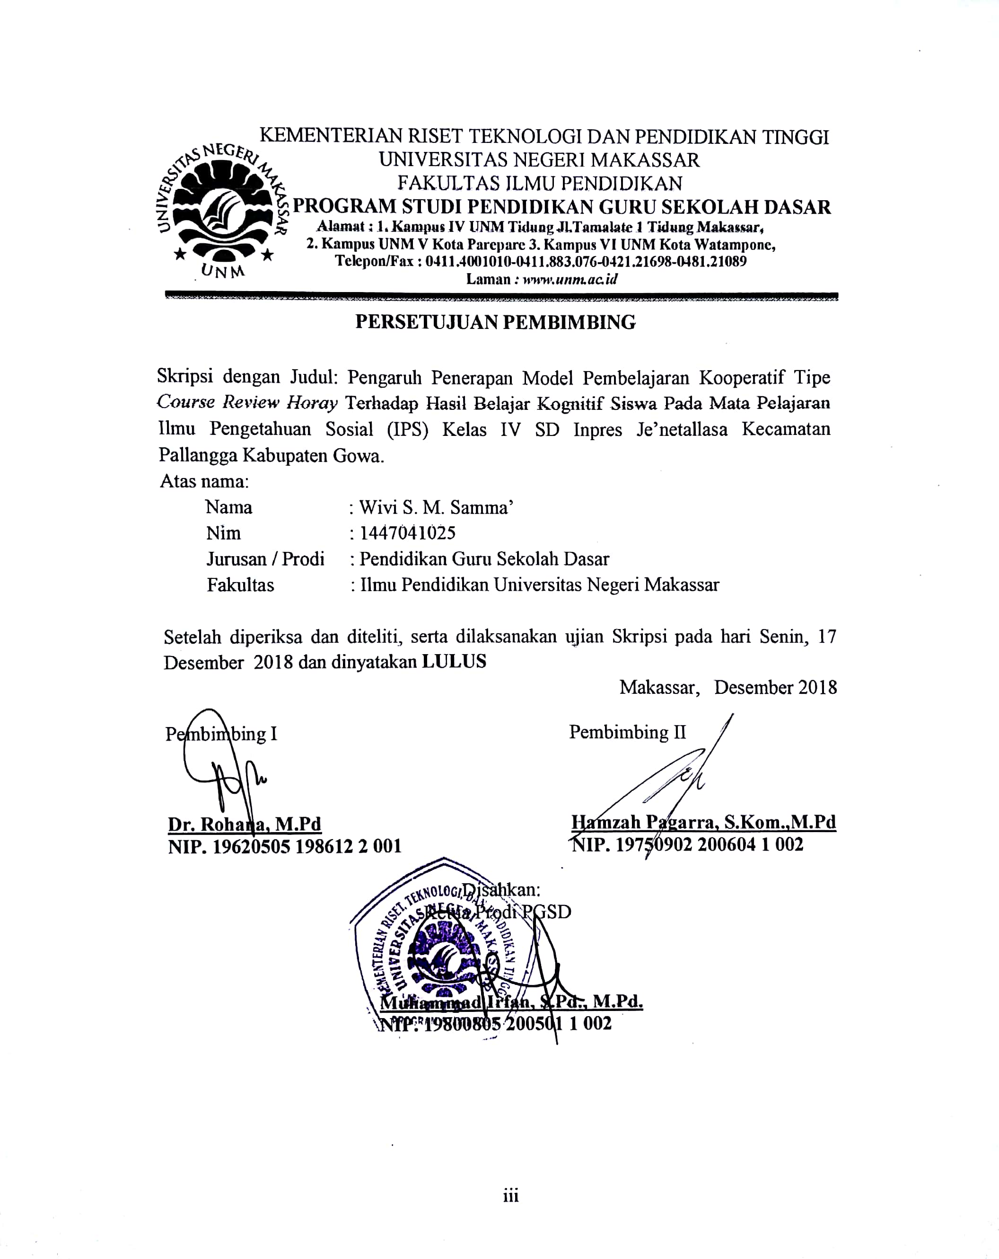
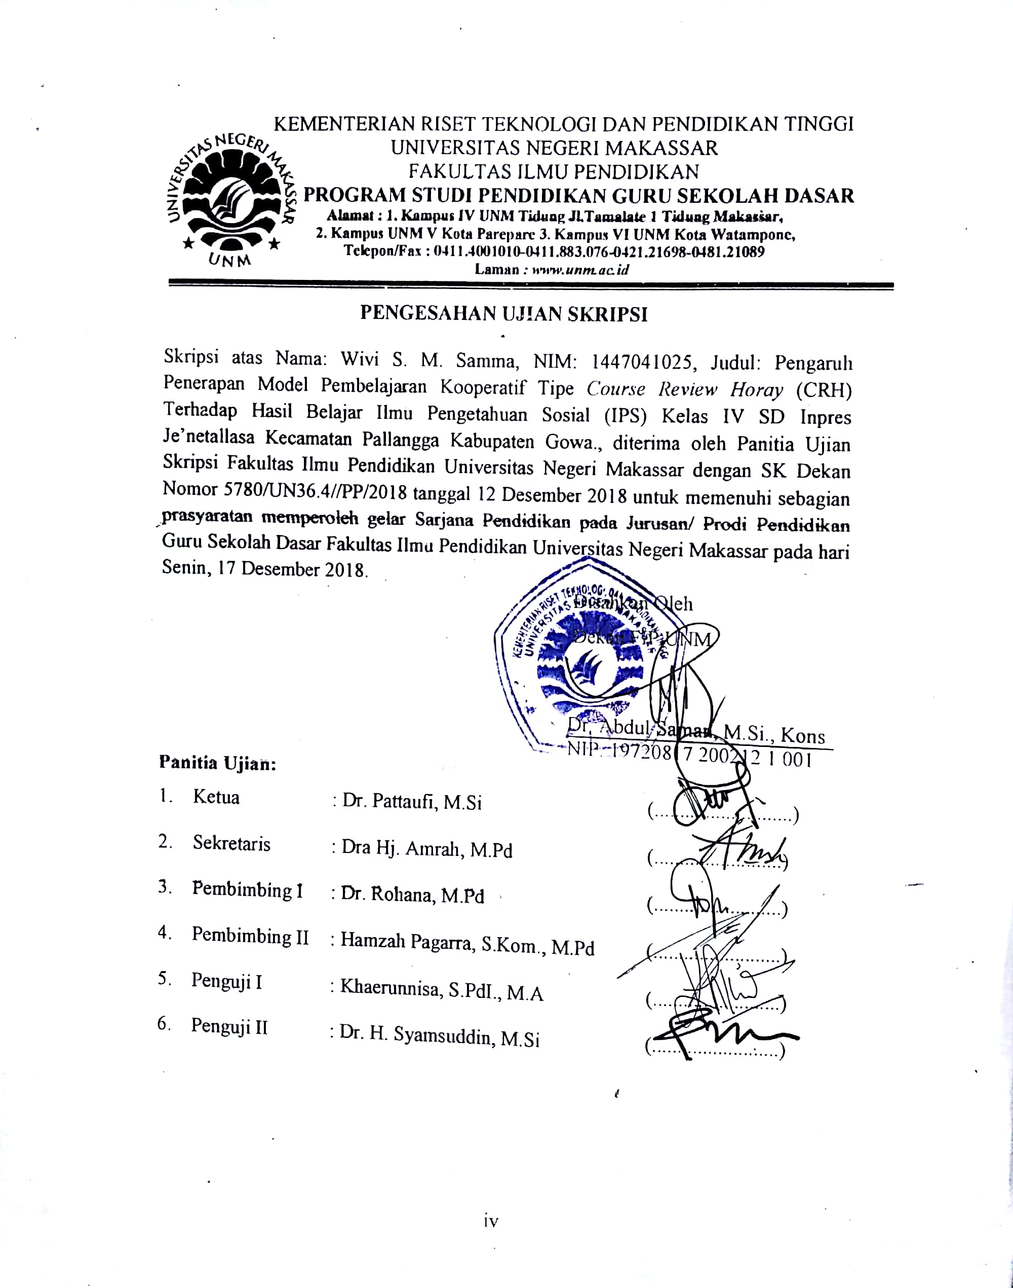
PERNYATAAN KEASLIAN SKRIPSI

Saya yang bertanda tangan di bawah ini:

Nama : Wivi S. M. Samma

Nim : 1447041025

Program studi : Pendidikan Guru Sekolah Dasar
Judul : Pengaruh Penerapan Model Pembelajaran Koopereatif Tipe Course Review Horay Terhadap Hasil Belajar Kognitif Siswa Pada Mata Pelajaran Ilmu Pengetahuan Sosial (IPS) Kelas IV SD Inpres Je’netallasa Kecamatan Pallangga Kabupaten Gowa.

Menyatakan dengan sebenarnya bahwa skripsi yang saya tulis ini benar merupakan hasil karya saya sendiri dan bukan merupakan pengambilalihan tulisan atau pikiran orang lain yang saya akui sebagai hasil tulisan atau pikiran sendiri.

Apabila dikemudian hari terbukti atau dapat dibuktikan bahwa skripsi ini hasil jiplakan atau mengandung unsur plagiat, maka saya bersedia menerima sanksi atas perbuatan tersebut sesuai ketentuan yang berlaku.

Makassar, Desember 2018

Yang Membuat Pernyataan,

Wivi S. M. Samma

MOTO

Jangan biarkan rasa takut gagal menghalangi mimpimu.

(Wivi S. M. Samma, 2018)

Dengan Segala Kerendahan Hati
Kuperuntukkan Karya ini
Kepada Almamater dan Bangsaku
Kepada Ayahanda, Ibunda, dan Saudara-saudariku Tercinta
yang dengan Tulus dan Ikhlas Selalu Berdoa dan Membantu
Baik Moril Maupun Materil demi Keberhasilan Penulis

Semoga Tuhan memberikan rahmat dan karunia-Nya

ABSTRAK

Wivi S. M. Samma. 2018. Pengaruh Penerapan Model Pembelajaran Kooperatif Tipe Course Review Horay (CRH) Terhadap Hasil Belajar Kognitif Siswa Pada Mata Pelajaran Ilmu Pengetahuan Sosial (IPS) Kelas IV SD Inpres Je’netallasa Kecamatan Pallangga Kabupaten Gowa. Skripsi. Dibimbing oleh Dr. Rohana, M.Pd dan Hamzah Pagarra, S.Kom., M.Pd. Program Studi Pendidikan Guru Sekolah Dasar Fakultas Ilmu Pendidikan Universitas Negeri Makassar.

Penelitian ini dilatarbelakangi oleh rendahnya hasil belajar kognitif siswa pada mata pelajaran IPS. Rumusan masalahnya adalah (1) bagaimanakah gambaran model pembelajaran kooperatif tipe Course Review Horay (CRH) pada siswa kelas IV; (2) bagaimanakah hasil belajar kognitif siswa pada mata pelajaran IPS kelas IV sebelum dan sesudah pelaksanaan model pembelajaran kooperatif Tipe Course Review Horay (CRH); (3) apakah terdapat pengaruh model pembelajaran kooperatif tipe Course Review Horay (CRH) terhadap hasil belajar kognitif siswa pada mata pelajaran IPS kelas IV. Penelitian ini bertujuan (1) untuk gambaran model pembelajaran kooperatif tipe Course Review Horay (CRH) pada siswa kelas IV; (2) untuk mengetahui hasil belajar kognitif siswa pada mata pelajaran IPS kelas IV sebelum dan sesudah pelaksanaan model pembelajaran kooperatif Tipe Course Review Horay (CRH); (3) untuk mengetahui apakah terdapat pengaruh model pembelajaran kooperatif tipe Course Review Horay (CRH) terhadap hasil belajar kognitif siswa pada mata pelajaran IPS kelas IV. Pendekatan penelitian yang digunakan yaitu pendekatan kuantitatif dengan jenis penelitian Quasi Experimental Design. Variabel bebas dalam penelitian ini adalah model pembelajaran kooperatif tipe Course Review Horay sedangkan variabel terikatnya adalah hasil belajar kognitif siswa. Jumlah populasi yaitu 60 siswa. Sampel penelitian dipilih secara random sampling dengan memilih kelas IVA dan kelas IVB sebanyak 52 siswa. Teknik pengumpulan data yang digunakan dalam penelitian ini yaitu tes, observasi dan dokumentasi. Teknik analisis data dikumpulkan dari dari pemberian pretest, treatment dan posttest kemudian dianalisis secara statistik deskriptif dan statistik inferensial dengan menggunakan sistem Statistical Pachage for Sosial Science (SPSS). Hasil penelitian ini menunjukkan bahwa terdapat pengaruh model pembelajaran kooperatif tipe Course Review Horay terhadap hasil belajar kognitif IPS Kelas IV SD Inpres Je’netallasa Kecamatan Pallangga Kabupaten Gowa.

PRAKATA

Puji syukur penulis panjatkan kehadirat Tuhan Yang Maha Esa atas berkat dan anugerahNya sehingga penulis dapat menyelesaikan skripsi dengan judul: Pengaruh Penerapan Model Pembelajaran Kooperatif Tipe Course Review Horay (CRH) Terhadap Hasil Belajar Kognitif Siswa Pada Mata Pelajaran Ilmu Pengetahuan Sosial (IPS) Kelas IV SD Inpres Je’netallasa Kecamatan Pallangga Kabupaten Gowa.
Penulisan skripsi ini merupakan salah satu syarat untuk menyelesaikan studi dan mendapat gelar Sarjana Pendidikan (S.Pd) pada Program Studi Pendidikan Guru Sekolah Dasar Fakultas Ilmu Pendidikan Universitas Negeri Makassar. Penulis menyadari bahwa skripsi ini tidak mungkin terwujud tanpa bantuan dan bimbingan dari berbagai pihak oleh karena itu penulis menyampaikan terima kasih kepada
Dr. Rohana, M.Pd. sebagai pembimbing I dan Hamzah Pagarra, S.Kom., M.Pd. sebagai pembimbing II yang telah memberikan bimbingan dan arahan dengan tulus ikhlas sehingga skripsi ini dapat diselesaikan.
Penulis juga menyampaikan ucapan terima kasih kepada:
- Prof. Dr. H. Husain Syam, M.TP. sebagai Rektor Universitas Negeri Makassar yang telah memberikan peluang untuk mengikuti proses perkuliahan pada program Pendidikan Guru Sekolah Dasar Fakultas Ilmu Pendidikan Universitas Negeri Makassar.
- Dr. Abdul Saman, M.Si,. Kons sebagai Dekan, Dr. Abdul Saman, M.Si,. Kons. sebagai PD. I; Drs. Muslimin, M.Ed sebagai PD II; Dr. Pattaufi, S.Pd,. M.Si. sebagai PD III dan Dr. Parwoto,. M.Pd; sebagai PD IV Fakultas Ilmu Pendidikan Universitas Negeri Makassar yang telah memberikan layananan akademik, administrasi dan kemahasiswaan selama proses pendidikan dan penyelesaian studi.
- Muh. Irfan, S.Pd., M.Pd. sebagai Ketua Program Studi dan Sayidiman, S.Pd., M.Pd. sebagai sekretaris Program Studi PGSD Fakultas Ilmu Pendidikan Universitas Negeri Makassar yang dengan penuh perhatian memberikan bimbingan dan memfasilitasi penulis selama proses perkuliahan.
- Dra. Hj. Rosdiah Salam, M.Pd sebagai ketua UPP PGSD Makassar FIP UNM yang dengan sabar mengajar, memberikan dukungan, serta memberikan arahan, motivasi, dan semangat kepada penulis selama menempuh pendidikan di Program S1.
- Dosen Program Studi PGSD Makassar FIP UNM yang telah memberikan berbagai macam ilmu pengetahuan yang tak ternilai dibangku kuliah.
- Staf Tata Usaha FIP UNM, atas segala layanan, administrasi, dan kemahasiswaan sehingga proses perkuliahan dan penyusunan skripsi dapat berjalan sebagaimana mestinya.
- Dr. Amir Pada, M.Pd atas kesediannya memvalidasi instrumen penelitian penulis, terima kasih untuk segala arahan dan bimbingannya.
- Dr. H. Syamsuddin, M.Si dan Khaerunnisa, S.PdI, M.A sebagai penguji ujian yang telah membimbing penulis dalam menyelesaikan skripsi ini.
- Hj. St. Sumarni Syam, S.Pd sebagai Kepala Sekolah SD Inpres Je’netallasa Kecamatan Pallangga Kabupaten Gowa yang telah mengizinkan penulis untuk melakukan penelitian di sekolah tersebut.
- Dra. Dorkas Nopnice sebagai guru kelas IVA dan Nurlaela, S.Pd sebagai guru kelas IVB yang telah meluangkan waktu membantu dan bekerjasama selama penelitian serta siswa siswi yang telah membantu dalam pelaksanaan penelitian.
- Teristimewa kepada Ayahanda tercinta Markus Samma, S.Pd dan Ibunda tercinta Helena Herlina Maromon, SE yang sangat berjasa dalam kehidupan penulis yang tidak dapat diuraikan satu persatu dan senantiasa menyertai dengan doa, membimbing, memotivasi demi kesuksesan ananda selama melaksanakan pendidikan serta terima kasih telah memberikan dukungan moril dan materil sampai saat ini dan tak henti-hentinya memanjatkan doa untuk penulis.
- Saudara dan saudariku tercinta serta segenap keluarga yang senantiasa telah memberikan doa, membantu, menghibur dan memberikan semangat untuk penulis.
- Seluruh teman-teman Pendidikan Guru Sekolah Dasar angkatan 2014 yang selalu memberikan informasi dan bersedia bertukar pikiran dengan penulis, terkhususnya di kelas M3.3 yang telah menjadi keluarga penulis, terima kasih atas dukungan dan kebersamaaannya selama kurang lebih 4 tahun.
Semua pihak yang telah membantu penulis dalam menyelesaikan skripsi ini yang tidak bisa disebutkan satu persatu, tanpa mengurangi rasa hormat penulis mengucapkan terima kasih.
Atas segala bantuan dari berbagai pihak, semoga Tuhan Yang Maha Esa senantiasa memberikan berkah dan pahala. Dengan segala kerendahan hati penulis menyampaikan bahwa tak ada manusia yang tak luput dari kesalahan dan kekhilafan. Oleh, karena itu, penulis menantikan kritik dan saran dari para pembaca agar penulis dapat membuat laporan dan karya ilmiah yang lebih baik dari sebelumnya. Semoga skripsi ini dapat menambah pengetahuan dan bermanfaat bagi kita semua.
Makassar, Desember 2018
Penulis

DAFTAR ISI

Halaman
HALAMAN SAMPUL i
HALAMAN JUDUL ii
HALAMAN PERSETUJUAN PEMBIMBING ..iii
PERNYATAAN KEASLIAN SKRIPSI iv
MOTO . . v
ABSTRAK .. vi
KATA PENGANTAR .. vii
DAFTAR ISI . . xi
DAFTAR TABEL . xiii
DAFTAR GAMBAR . xiv
DAFTAR LAMPIRAN .xv
BAB I PENDAHULUAN
- Latar Belakang Masalah 1
- Rumusan Masalah .. 6
- Tujuan Penelitian ..6
- Manfaat Hasil Penelitian 7

BAB II KAJIAN PUSTAKA, KERANGKA PIKIR, DAN HIPOTESIS
PENELITIAN
- Tinjauan Pustaka 8
- Kerangka Pikir 20
- Hipotesis Penelitian 23
BAB III METODE PENELITIAN
- Pendekatan dan Jenis Penelitian 24
- Variabel dan Desain Penelitian 25
- Defenisi Operasional 26
- Populasi dan Sampel 27
- Teknik dan Prosedur Pengumpulan Data 28
- Teknik Analisis Data 31
BAB IV HASIL PENELITIAN DAN PEMBAHASAN
- Hasil Penelitian 35
- Pembahasan 50
BAB V PENUTUP
- Kesimpulan 54
- Saran 55
DAFTAR PUSTAKA 56
LAMPIRAN 58
RIWAYAT HIDUP 160

DAFTAR TABEL

Nomor Judul Halaman

3.1 Rancangan Desain Penelitian 26
3.2 Jumlah siswa SD Inpres Je’netallasa 27
3.3 Kategorisasi Hasil Belajar Kognitif 32
3.4 Kategorisasi Keterlaksanaan Model 33
4.1 Hasil Rekapitulasi Nilai Penerapan Model Pembelajaran
Kooperatif Tipe Course Review Horay dalam
Pembelajaran IPS 38
4.2 Deskripsi Data Pretest dan
Posttest Kelas Eksperimen 39

4.3 Distribusi Frekuensi dan Persentase
Kategori Hasil Pretest Kelas Eksperimen 41
4.4 Distribusi Frekuensi dan Persentase
Kategori Hasil Posttest Kelas Eksperimen 42
4.5 Deskripsi Data Pretest dan Posttest Kelas Kontrol 43
4.6 Distribusi Frekuensi dan Persentase
Kategori Hasil Pretest Kelas Kontrol 45
4.7 Distribusi Frekuensi dan Persentase
Kategori Hasil Posttest Kelas Kontrol 46

4.8 Uji Normalitas Data Pretest dan Posttest
Kelas Eksperimen dan Kontrol 47

4.9 Hasil Uji Homogenitas Data Pretest dan Posttest
Kelas Eksperimen dan Kelas Kontrol 48

4.10 Hasil Independent Sample t-Test nilai pretest
Kelas Eksperimen dan Kontrol 49

4.11 Hasil Independent Sample t-Test nilai posttest
Kelas Eksperimen dan Kontrol 49

DAFTAR GAMBAR/BAGAN

Nomor Judul Halaman

2.1. Kerangka Pikir Penelitian 22

DAFTAR LAMPIRAN

Nomor Judul Halaman
- Rencana Pelaksanaan Pembelajaran Kelas Ekperimen
pertemuan I dan II 59
- Rencana Pelaksanaan Pembelajaran Kelas Kontrol
Pertemuan I dan II 69
- Kisi-Kisi Soal Uji Coba Lapangan 77
- Soal Uji Coba Lapangan 78
- Kunci Jawaban Soal Uji Coba Lapangan 86
- Data Uji Validasi Soal Uji Coba Lapangan 87
- Taraf Kesukaran Soal Uji Coba Lapangan 95
- Daya Pembeda Soal Uji Coba Lapangan 99
- Uji Realibilitas Soal Uji Coba Lapangan 102
- Instrumen Soal Pretest 103
- Instrumen Soal Posttest 108
- Kunci Jawaban Instrumen Soal Pretest 113
- Kunci Jawaban Instrumen Soal Posttest 114
- Lembar Observasi Guru 115
- Data Tes Hasil Belajar Kognitif Posttest Siswa Kelas Eksperimen
dan Kelas Kontrol 118

- Data Tes Hasil Belajar Kognitif Pretest Siswa Kelas Eksperimen
Dan Kelas Kontrol 122

- Data Analisis Deskriptif Inferensial 126
- Uji Normalitas 130
- Uji Homogenitas 138
- Uji Hipotesis 140
- Dokumentasi Penelitian 142
- Lembar Jawaban Hasil Tes Pretest
Kelas Kontrol dan Kelas Eksperimen 146

- Lembar Jawaban Hasil Tes Pretest
Kelas Kontrol dan Kelas Eksperimen 150

- Surat Izin Melaksanakan Penelitian Fakultas Ilmu Pendidikan 154
- Surat Izin Penelitian dan Penanaman Modal 155
- Surat Izin Penelitian Badan Kesatuan Bangsa
dan Politik Pemerintah Kabupaten Gowa 156
- Surat Keterangan Telah Melaksanakan Penelitian 157
- Surat Keterangan Validator Instrumen 158
- Lembar Validasi Instrumen 159
- Riwayat Hidup 160

